Vestindo a camisa: “Skin in the Game”, de Nassim Taleb

Segundo Taleb, os operadores dos esquemas financeiros não vestem a camisa: ante o imprevisto, os prejuízos ficam com os investidores ou com o contribuinte.

**Estado da Arte**

21 Março 2018 | 08h00

*por Felipe Pait*

Nassim Taleb ficou conhecido por *A Lógica do Cisne Negro*, bestseller de 2007 sobre o impacto dos acontecimentos incomuns. O livro apareceu num momento fortuito, trazendo a seguinte explicação para os esquemas financeiros que falharam de maneira catastrófica no episódio do estouro da bolha de imóveis nos Estados Unidos e na Europa. Intermediários financeiros tiram proveito diariamente de oportunidades de lucros prováveis, mas relativamente pequenos. Para isso empregam grandes capitais – que correm risco em situações imprevistas pelos simplórios modelos “*value at risk*“. Os operadores dos esquemas não vestem a camisa: quando o imprevisto acontece, os prejuízos potencialmente enormes ficam com os investidores ou com o contribuinte.

Prever o improvável é difícil. Somos influenciados pelo que acontece, não pelo que deixou de acontecer. Por acaso você assistiu o filme sobre a diligente tripulação que desviou um transatlântico de um enorme iceberg? Nem eu. A estratégia de investimento de Taleb é arriscar quantias pequenas, nunca quantias grandes – evitar a exposição ao imprevisível, mesmo deixando de aproveitar todas as possibilidades de ganho. As aventuras especulativas terminam com eventos imprevisíveis.

ADVERTISING

Ou talvez não tão imprevisíveis assim. As bolhas vão continuar se repetindo enquanto os investidores disserem “dessa vez é diferente”, como no título do livro *This Time is Different: Eight Centuries of Financial Folly [Os tempos são outros: Oito Séculos de Loucura Financeira],* de Carmen Reinhardt e Kenneth Rogoff. Por mais que os investidores estejam despreparados, a única coisa que surpreende quem está fora do jogo do mercado é a previsibilidade do estouro das bolhas: das dotcom, dos imóveis, das commodities ou a atual das criptomoedas, talvez a mais tola desde o episódio, sempre citado nos livros de economia, em que bulbos de tulipas chegaram a preços estratosféricos.

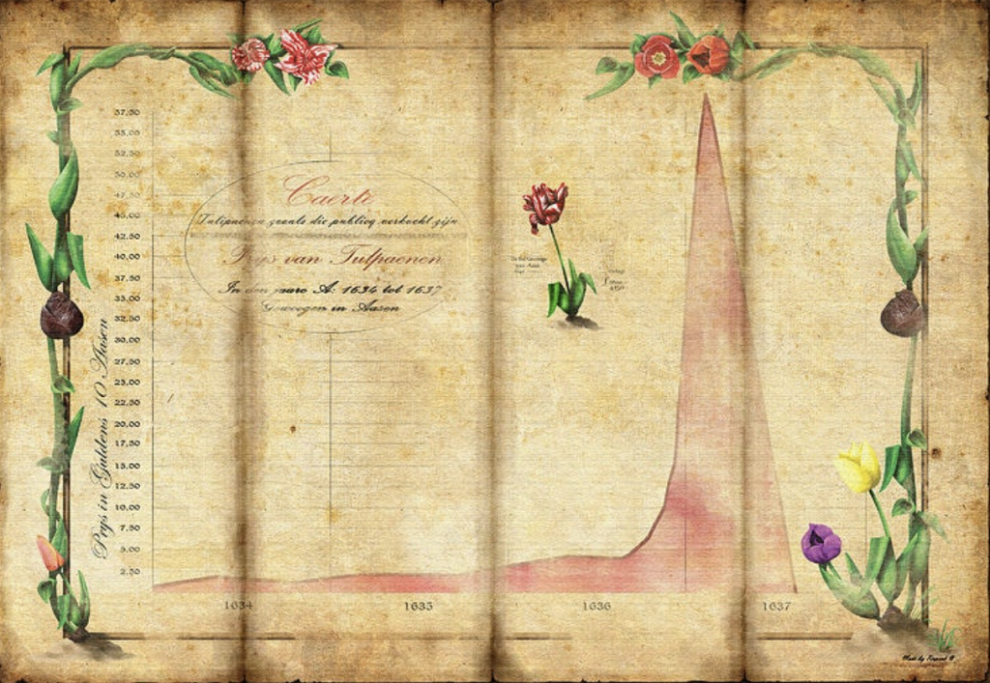

Tulipomania: o valor de mercado dos bulbos entre 1634 e 1637.

Os fãs do estilo de Taleb não vão se desapontar com seu novo livro, ainda não traduzido para o português. *Skin in the Game: Hidden Asymmetries in Daily Life*, que podemos chamar de “Vestindo a Camisa”, viaja livremente do Mediterrâneo clássico ao Levante das letras e do comércio, passando pelos centros financeiros da atualidade, e sempre colocando as experiências e opiniões do autor num papel central. O autor junta referências eruditas e da cultura popular, não fugindo de altas matemáticas nem censurando o ocasional palavrão ilustrativo. Quem veste a camisa? O político que utiliza serviços públicos de transporte, saúde, e educação, por exemplo. Quem não veste é uma hipotética consultoria, inspirada ao avesso no Cisne Negro, que divulga e vaza suas recomendações de investimento para apostar contra seus próprios clientes.

A discussão sobre “sinalização” é extremamente instrutiva. No exemplo do livro, funcionários subalternos almoçam em restaurantes caros e medíocres, sinalizando um padrão de consumo que os prende ao emprego, e assim se mostram aos superiores como confiáveis. Já aqueles que têm mais valor para a empresa do que o emprego têm para eles sinalizam sua independência com excentricidade, por exemplo frequentando estabelecimentos populares. Seria interessante ver o argumento estabelecido com mais profundidade.

Em outro capítulo do livro, Taleb argumenta que as pessoas tratam os vizinhos como esperam ser tratadas; as cidades tratam outros municípios com reciprocidade; e os estados tratam uns aos outros como esperam que a União os trate. Esse argumento a favor do federalismo indica que sistemas políticos estáveis têm uma estrutura que se repete em diferentes escalas de grandeza: as relações entre as partes componentes são semelhantes. O livro não chega a desenvolver o argumento, nem a observar a conexão com a matemática dos fractais – supreendentemente, considerando que *O Cisne Negro* é dedicado a Benoit Mandelbrot.

Chegamos então a um problema com o estilo eclético do autor: a trama puxada para cobrir assuntos muito diversos se esgarça, a continuidade é interrompida por digressões pouco convincentes. Não fui capaz de identificar qual leitor conseguiria aproveitar o apêndice matemático. Enfraquecem o texto os ataques pessoais, especialmente contra acadêmicos que explicaram o movimento de inflação da bolha e as consequências do seu estouro. O tipo de análise de Reinhardt e Rogoff parece desagradar Taleb: detalhista, teórica, cautelosa, incremental – acadêmica.

Como exemplo de cisne negro o autor cita os computadores e a internet, tecnologias que vêm sendo aperfeiçoadas ao longo de mais de 70 anos com uma regularidade que recebe a reverência quase de uma lei natural, a chamada “Lei de Moore”. Gerações de profissionais da física, da engenharia, e da computação trabalhando em universidades, empresas, e centros de pesquisa poderiam talvez se melindrar com a afirmação de que tudo isso aconteceu de surpresa ou por acaso. A ciência avança quando as pessoas pensam, não quando montam portfólios de investimento.

Mas talvez seja melhor observar que Taleb é professor em tempo parcial, autor de livros de sucesso, dono de recursos independentes. Não é da engenharia nem da universidade que dependem seu *parnusse,* seu sustento. (Ele manda não confiar em quem não usa palavras em yiddish quando fala de negócios.) A outra grande lição do livro é que é mais prudente não seguir recomendações de quem não veste a camisa.

*Felipe Pait é professor no Laboratório de Automação & Controle da Escola Politécnica da Universidade de São Paulo. Estudou engenharia elétrica na USP e na Universidade Yale.*